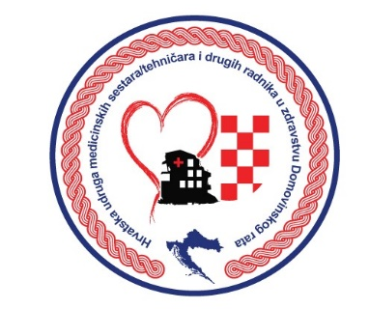
HRVATSKA UDRUGA MEDICINSKIH SESTARA/TEHNIČARA
I DRUGIH RADNIKA U ZDRAVSTVU DOMOVINSKOG RATA
Ul. Hrvatskih velikana 3, nalazeći se na katu desno, 34 550 Pakrac
IBAN HR7924020061101110305
OIB: 84538954034
Mob: 091 201 02 77, 098 983 12 13
E-mail: humstidzrdr@gmail.com, info@humstidrzdr.hr
Web: https://humstidzrdr.hr/

P R I J A V N I C A
NA FOTO NATJEČAJ
„NEVIDLJIVE HEROINE DOMOVINSKOG RATA“

Ime i prezime autora fotografije:_____________________________________________
Adresa:_________________________________________________________________
Telefon:_________________________________________________________________
E -mail:_________________________________________________________________

PRIJAVLJENA FOTOFRAFIJA
Naziv fotografije:-_________________________________________________________
Kratki opis fotografije:______________________________________________________
Lokacija:_________________________________________________________________
Vrijeme snimanja:__________________________________________________________

U _______________, ________2026

Vlastoručni potpis:

